ASTRALPOOL

СКИММЕР

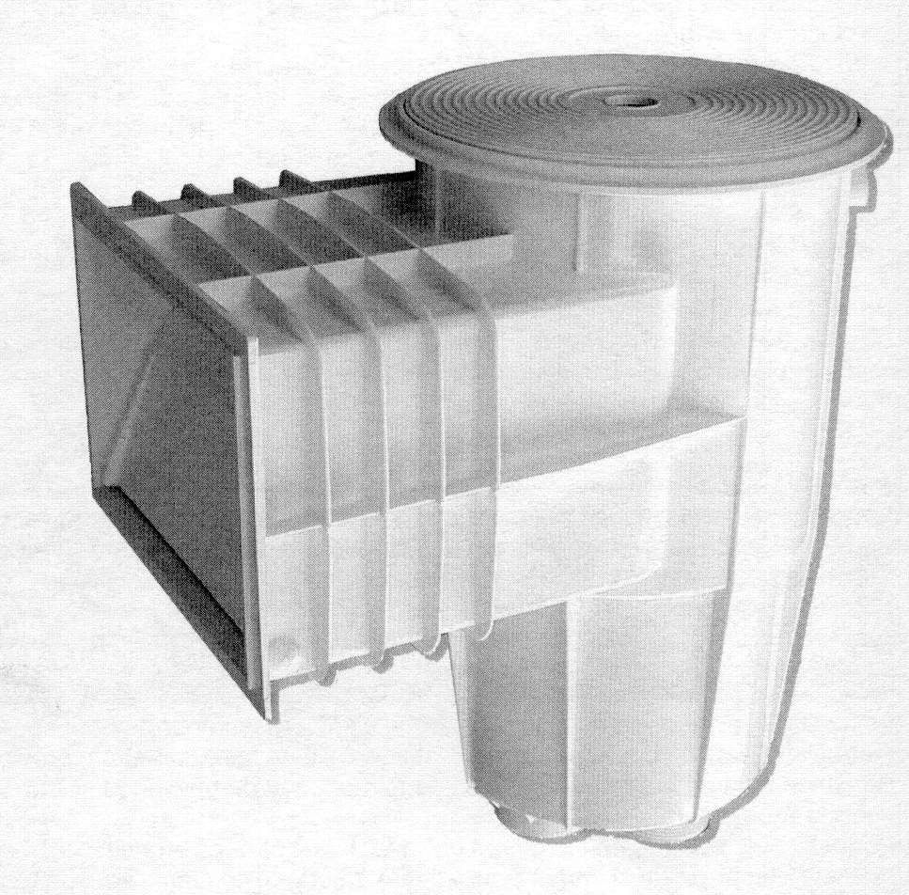

РУКОВОДСТВО ПО УСТАНОВКЕ И ТЕХНИЧЕСКОМУ ОБСЛУЖИВАНИЮ
ВНИМАНИЕ: Данное руководство содержит важную информацию относительно мер безопасности, которые должны соблюдаться при выполнении установки и при эксплуатации этого оборудования. Следовательно, специалист, выполняющий установку оборудования и пользователь должны внимательно прочесть данное руководство перед началом установки и эксплуатации оборудования.

Скиммеры используются в основном для удаления мусора с поверхности воды бассейна. Поэтому при строительстве бассейна следует помнить о том, что скиммеры должны располагаться так, чтобы их входные отверстия были расположены против доминирующих ветров.
При определении количества скиммеров, которые должны быть установлены в бассейне, рекомендуется пользоваться следующим правилом: 1 скиммер на 25 м² поверхности воды в бассейне, принимая во внимание, что максимальная скорость потока, протекающего через скиммер, не должна превышать 5 000 л/час.
Если в бассейне устанавливается один или два скиммера, то они должны располагаться вдоль короткой стороны бассейна на стороне с большей глубиной. В бассейнах с тремя или с большим количеством скиммеров они должны располагаться на одной из длинных сторон бассейна.
В любом случае скиммеры должны располагаться напротив отверстий впуска воды (рис. 1).
Для обеспечения нормальной работы скиммера при его установке следует руководствоваться схемой установки (рис. 2 и 3). Для предотвращения всасывания воздуха в бассейне должен поддерживаться нужный уровень воды.
Скиммеры также могут использоваться для выполнения других функций, например, для подсоединения шланга вакуумной чистки бассейна, как показано на рис. 4.
Для того чтобы устройство вакуумной чистки бассейна работало должны образом, вы должны убедиться в том, что установлен клапан, регулирующий поток в основной линии слива.
При выполнении вакуумной чистки в бассейнах с несколькими скиммерами нужно закрыть все скиммеры кроме того, который используется для подсоединения вакуумного шланга.
Предупреждение: в бассейнах с гидроизоляционной пленкой, когда все остальные скиммеры и сливные отверстия полностью закрыты, устройство вакуумной чистки бассейна может присосаться к гидроизоляционной пленке.

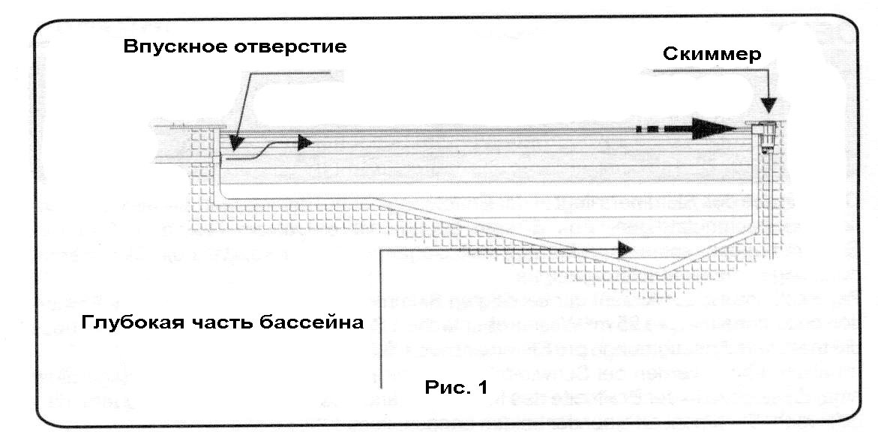

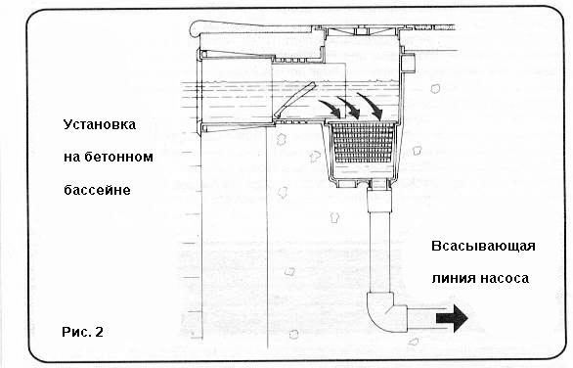

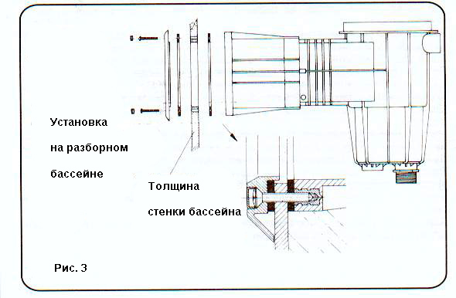

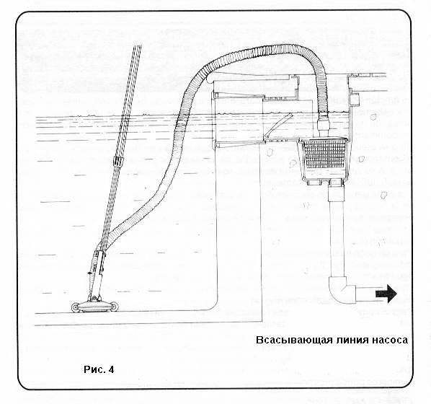

SACOPA, SAU
Poligon Industrial de Poliger s/n
17854 Sant Jaume de Lierca (ИСПАНИЯ)
00249E201-01
- Мы оставляем за собой право вносить в этот документ любые изменения
без предварительного уведомления.

